**Информация к проектам решений:**

**1.6 Заявитель: ООО «Альянс»**

**Земельный участок:**

кадастровый номер **54:35:012660:10;**

местоположение: **Дзержинский район**, ул. Кропоткина, 503;

площадь 0,0725 га.

**Зонирование:** зона коммунальных и складских объектов (П-2);

**Вид права**: собственность.

**Заявленные требования:** *уменьшения минимального отступа* ***с 3 м до 0 м*** *со стороны земельных участков с кадастровыми номерами 54:35:012660:25 и 54:35:012660:1 и с юго-восточной стороны.*

**Обоснование согласно заявлению:** *в связи с тем, что размер земельного участка меньше установленного градостроительным регламентом минимального размера земельного участка, наличие инженерных сетей является неблагоприятным для застройки, а также в связи с фактическим расположением объекта капитального строительства.*

**1.7 Заявитель: Демченко Т. Н.**

**Земельный участок:**

кадастровый номер **54:35:012660:25**;

местоположение: **Дзержинский район**, ул. Республиканская, 2;

площадь 0,3311 га

**Зонирование**: зона коммунальных и складских объектов (П-2);

**Вид права**: на основании договора аренды земельного участка.

**Заявленные требования:** *уменьшения минимального отступа* ***с 3 м до 0 м*** *со стороны земельного участка с кадастровым номером 54:35:012660:10 и со стороны ул. Кропоткина (с юго-восточной стороны).*

**Обоснование согласно заявлению:***в связи с тем, что наличие инженерных сетей является неблагоприятным для застройки и в связи с фактическим расположением объекта капитального строительства.*

**Планируется: реконструкция СТО**

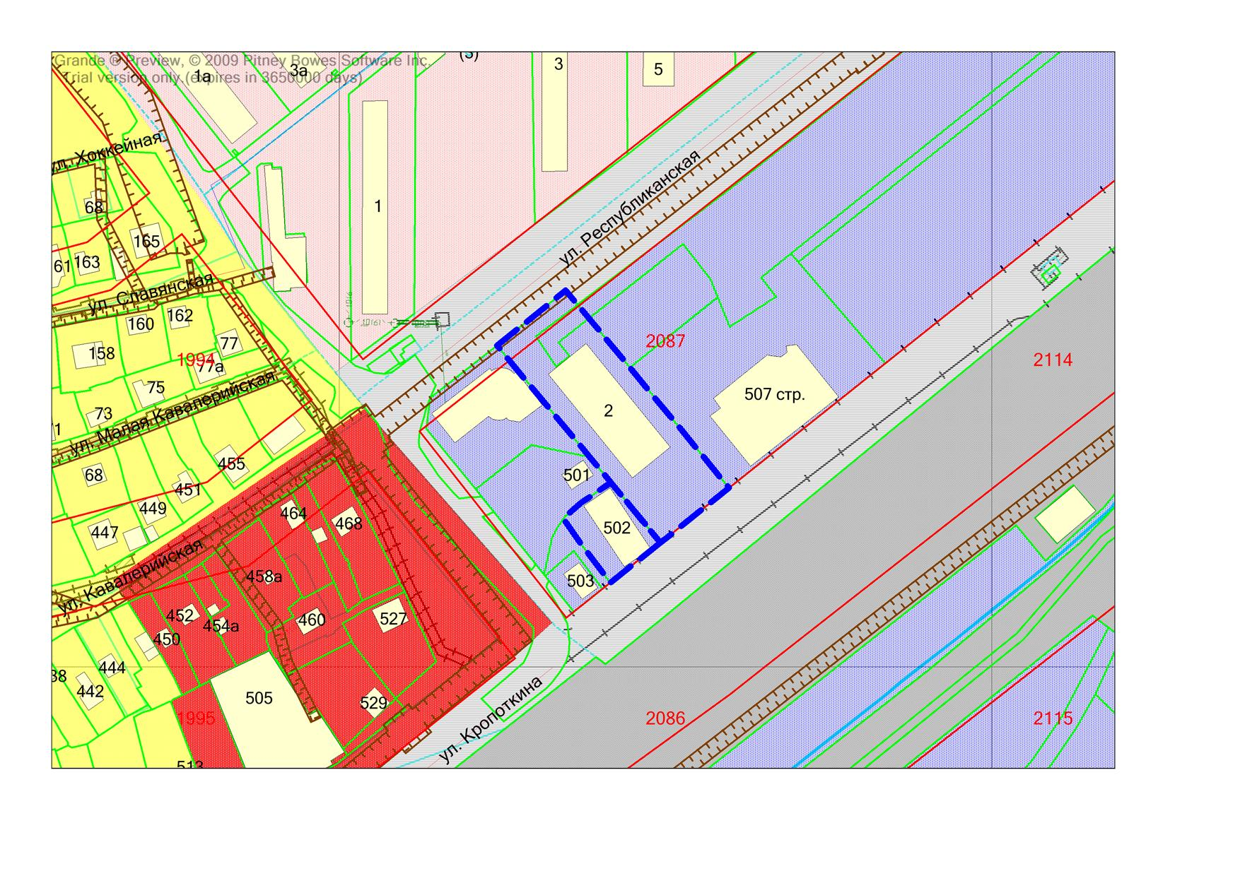

***0 м***

***0 м***

**:1**

**П-2**

**54:35:012660:25**

**54:35:012660:10**